Przemysław Korzeński Sułkowice ul. Ogrodowa 45 05-650 Chynów
Nr upr. zawod. 19057
Sułkowice dn. 10.05.2024r.

Id zgł.: GK.6640.1166.2024

ZAWIADOMIENIE

o czynnościach ustalenia przebiegu granic działek ewidencyjnych

Na podstawie §32.1 rozporządzenia Ministra Rozwoju, Pracy i Technologii z dnia 27 lipca 2021 r. w sprawie ewidencji gruntów i budynków (Dz. U. z 2021r. Poz. 1390 z późn. zmianami), oraz zgłoszenia roboty geodezyjnej w Starostwie Powiatowym w Grójcu - identyfikator zgłoszenia GK.6640.1166.2024 z dn. 05.04.2024r. uprzejmie zawiadamiam, że w dniu :

10.06.2024r. o godz. 1200 we wsi Rososzka odbędą się czynności ustalenia przebiegu granic działek ewi- dencyjnych dotyczące:
- położonych w gminie Chynów obrębie ewidencyjnym Rososzka (140603_2.0045) działek ewidencyj- nych nr: 39, 42/3
Rozpoczęcie czynności związanych z ustaleniem przebiegu granic działek ewidencyjnych nastąpi:
w Rososzce na głównej drodze asfaltowej przebiegającej przez wieś przy nieruchomości oznaczonej jako dz.ew.nr 42/3 i porządkowym numerem adresowym Rososzka 7 w dniu 10.06.2024r. o godz. 1200

W interesie właściciela / użytkownika wieczystego /władającego w/w nieruchomościami jest udział w tych czynnościach, osobiście lub przez swojego przedstawiciela.
Osoby biorące udział w czynnościach ustalenia przebiegu granic powinny posiadać dokument toż- samości, a w przypadku występowania w charakterze przedstawiciela – pełnomocnictwo na piśmie. Do- kument świadczący o pełnomocnictwie jednorazowym zostanie dołączony do akt.

Nieusprawiedliwione nie wzięcie przez podmiot udziału w czynnościach nie stanowi przeszkody do przeprowadzenia czynności ustalenia przebiegu granic działek ewidencyjnych.

POUCZENIE
Zawiadomione podmioty proszone są o przybycie w oznaczonym terminie z wszelkimi dokumentami, jakie mogą być potrzebne przy czynnościach ustalenia granic działek ewidencyjnych oraz dokumentami tożsamości.
W imieniu osób nieobecnych mogą występować odpowiednio upoważnieni pełnomocnicy.
W przypadku współwłasności, współużytkowania wieczystego, małżeńskiej wspólności ustawowej – uczestnikami postępowania są wszystkie strony.
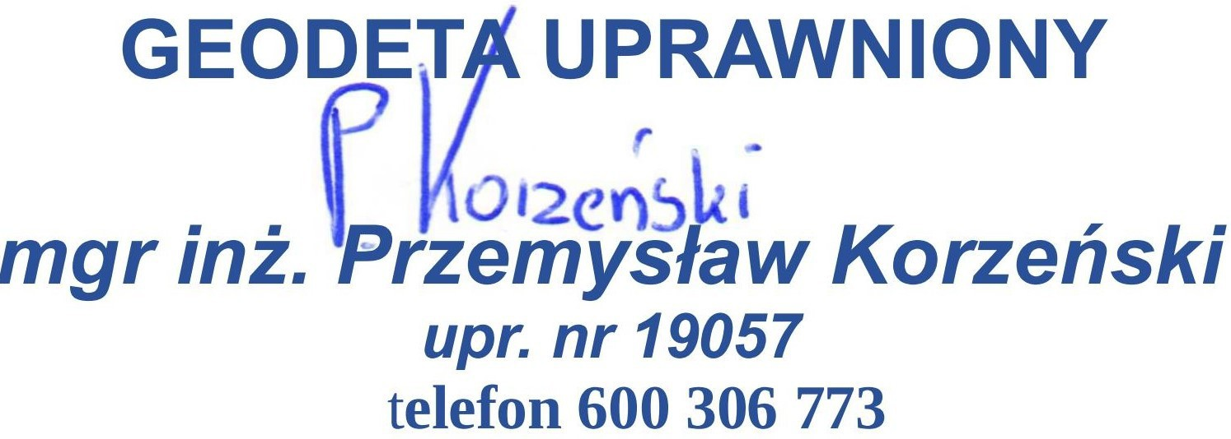
Zgodnie z §32.5 rozporządzenia Ministra Rozwoju, Pracy i Technologii z dnia 27 lipca 2021 r. w sprawie ewidencji grun- tów i budynków (Dz. U. z 2021r. poz. 1390 z późn.zm.) nieusprawiedliwione nie wzięcie przez podmiot udziału w czynno- ściach nie stanowi przeszkody do przeprowadzenia czynności ustalenia przebiegu granic działek ewidencyjnych.
.......................................................
podpis geodety (tel. 600 – 306 –773 )

